

INFORMACIÓN DEL DOCUMENTO

Título: | Manual Técnico - Base de Datos GenJun
Código del Proyecto: | P01R01-BD
Autor: | Quintero Villegas Carlos David
Fecha de Creación: | 04 de Junio de 2026
Versión: | 1
Estado: | Final
Clasificación: | Documentacion Técnica

1. PORTADA Y DATOS DEL PROYECTO
2. RESUMEN EJECUTIVO
3. DESCRIPCIÓN GENERAL DEL PROYECTO
4. OBJETIVOS DEL PROYECTO
5. ALCANCE DEL PROYECTO
6. ARQUITECTURA DE LA BASE DE DATOS
7. DISEÑO LÓGICO DE DATOS
8. TABLAS Y CAMPOS
9. PROCEDIMIENTOS ALMACENADOS
10. TRIGGERS Y EVENTOS
11. VISTAS
12. RELACIONES Y CONSTRAINTS
13. GUÍA DE INSTALACIÓN Y CONFIGURACIÓN
14. GUÍA DE USO
15. PROCEDIMIENTOS DE CONTINGENCIA
16. PREGUNTAS FRECUENTES
1. DATOS DEL PROYECTO

CÓDIGO DEL PROYECTO:
P01R01-BD-JMLH
DESCRIPCIÓN BREVE:
Sistema de base de datos relacional para gestionar clientes, productos,
pedidos y auditoría de cambios en precios de productos.
AUTOR/RESPONSABLE:
Quintero Villegas Carlos David

FECHA DE INICIO:
Mayo 6, 2026

2.DIAGRAMA CONCEPTUAL DE LA BASE DE DATOS.
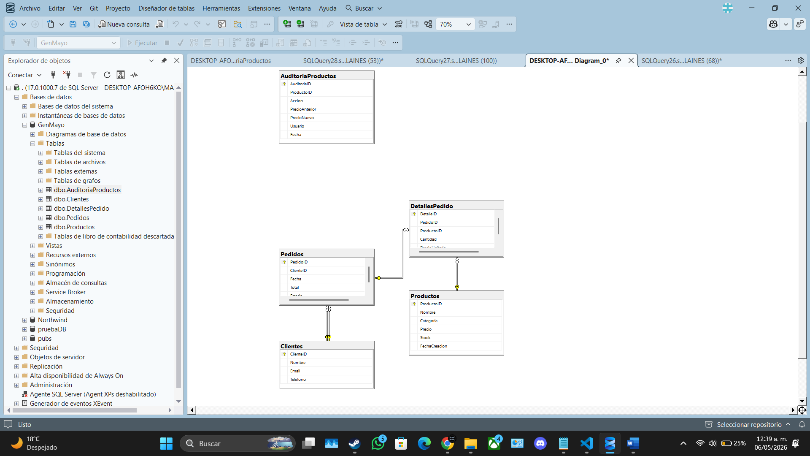

3.FLUJO DE DATOS
1. Un CLIENTE realiza un PEDIDO
2. El PEDIDO contiene múltiples DETALLES (líneas)
3. Cada DETALLE hace referencia a un PRODUCTO
4. Cuando cambia el precio del PRODUCTO, se registra en AUDITORIA

3.1 INTEGRIDAD REFERENCIAL

• FK: Pedidos.ClienteID → Clientes.ClienteID
• FK: DetallesPedidos.PedidoID → Pedidos.PedidoID
• FK: DetallesPedidos.ProductoID → Productos.ProductoID
• FK: AuditoriaProductos.ProductoID → Productos.ProductoID
Acciones en cascada: ON DELETE CASCADE en algunas relaciones
4. DISEÑO LÓGICO DE DATOS

4.1 NORMALIZACIÓN
La base de datos está diseñada siguiendo la TERCERA FORMA NORMAL (3NF):
✓ Primera Forma Normal (1NF): No hay grupos repetitivos
✓ Segunda Forma Normal (2NF): Dependencia funcional completa
✓ Tercera Forma Normal (3NF): Sin dependencias transitivas
Beneficios:
• Eliminación de redundancias
• Facilidad de mantenimiento
• Consistencia de datos
• Mejor performance

4.2 TIPOS DE DATOS UTILIZADOS
INT: Identificadores y números enteros
NVARCHAR(X): Textos de variable length (soporta caracteres especiales)
DECIMAL(10,2): Moneda y precios
DATETIME: Fechas y horas
BIT: Valores booleanos (0 o 1)
5. TABLAS Y CAMPOS.

5.1 TABLA: CLIENTES
Propósito:
Almacenar información de los clientes de la empresa.
Estructura:
Campo | Tipo | Restricciones
ClienteId | INT | PK, IDENTITY(1,1), NOT NULL
Nombre | NVARCHAR(100) | NOT NULL
Email | NVARCHAR(100) | NULL
Telefono | NVARCHAR(15) | NULL

Descripción de campos:
ClienteID: Identificador único del cliente (autoincrementable)
Nombre: Nombre completo del cliente (obligatorio)
Email: Correo electrónico (opcional)
Telefono: Número de teléfono (opcional)
Índices:
• PRIMARY KEY: ClienteID
Vistas relacionadas:
• ClientesConPedidos
5.2 TABLA: PRODUCTOS
Propósito:
Mantener el catálogo de productos disponibles
Estructura:
Campo | Tipo | Restricciones
ProductoId | INT | PK, IDENTITY(1,1), NOT NULL
Nombre | NVARCHAR(100) | NOT NULL
Categoria | NVARCHAR(50) | NOT NULL
Precio | DECIMAL(10,2) | NOT NULL
Stock | INT | NULL
FechaCreacion | DATETIME | NOT NULL

Descripción de campos:
ProductoID: Identificador único del producto
Nombre: Nombre del producto (obligatorio)
Descripcion: Descripción detallada del producto (opcional)
Precio: Precio unitario del producto (obligatorio)
Stock: Cantidad disponible en inventario (obligatorio)
Índices:
• PRIMARY KEY: ProductoID
• Índice en: Nombre (para búsquedas frecuentes)
Relaciones:
• 1:N con DetallesPedidos
• 1:N con AuditoriaProductos (para historial de precios)
Triggers:
• TR_ActualizarPrecioProducto (cuando cambia el precio)

5.3 TABLA: PEDIDOS
Propósito:
Registrar los pedidos realizados por clientes.
Estructura:
Campo | Tipo | Restricciones
PedidoId | INT | PK, IDENTITY(1,1), NOT NULL
ClienteID | INT | NULL
Fecha | DATETIME | NULL
Total | DECIMAL(10,2) | NOT NULL
Estado | NVARCHAR(20) | NULL

Descripción de campos:
PedidoID: Identificador único del pedido
ClienteID: Referencia al cliente que realizó el pedido (FK)
Fecha: Fecha y hora del pedido
Total: Monto total del pedido
Índices:
• PRIMARY KEY: PedidoID
• FOREIGN KEY: ClienteID → Clientes.ClienteID
• Índice en: Fecha (para búsquedas por rango de fecha)
Relaciones:
• N:1 con Clientes
• 1:N con DetallesPedidos

5.4 TABLA: DETALLES_PEDIDOS
Propósito:
Almacenar el desglose de productos en cada pedido.
Estructura:
Campo | Tipo | Restricciones
DetallePedidoId | INT | PK, IDENTITY(1,1), NOT NULL
PedidoID | INT | NULL
ProductoID | INT | NULL
Cantidad | INT | NOT NULL
PrecioUnitario | DECIMAL(10,2) | NOT NULL

Descripción de campos:
DetalleID: Identificador único del detalle
PedidoID: Referencia al pedido (FK)
ProductoID: Referencia al producto (FK)
Cantidad: Cantidad de producto ordenado
PrecioUnitario: Precio unitario al momento del pedido
Índices:
• PRIMARY KEY: DetalleID
• FOREIGN KEY: PedidoID → Pedidos.PedidoID
• FOREIGN KEY: ProductoID → Productos.ProductoID
• Índice compuesto: (PedidoID, ProductoID)
Relaciones:
• N:1 con Pedidos
• N:1 con Productos

5.5 TABLA: AUDITORIA_PRODUCTOS
Propósito:
Mantener un historial de cambios en los precios de productos
Campo | Tipo | Restricciones
AuditoriaID | INT | PK, IDENTITY(1,1), NOT NULL
ProductoID | INT | NULL
Accion | NVARCHAR(20) | NULL
PrecioAnterior | DECIMAL(10,2) | NULL
PrecioNuevo | DECIMAL(10,2) | NULL
Usuario | NVARCHAR(100) | NULL
Fecha | DATETIME | NULL
Estructura:

Descripción de campos:
AuditoriaID: Identificador único del registro de auditoría
ProductoID: Referencia al producto modificado (FK)
Accion: Tipo de acción (UPDATE, INSERT, DELETE)
PrecioAnterior: Precio antes del cambio
PrecioNuevo: Precio después del cambio
Usuario: Usuario que realizó el cambio
Fecha: Fecha y hora del cambio (automática)
Índices:
• PRIMARY KEY: AuditoriaID
• FOREIGN KEY: ProductoID → Productos.ProductoID
• Índice en: Fecha (para búsquedas históricas)
• Índice en: ProductoID (para auditoría por producto)

Relaciones:
• N:1 con Productos

Nota especial:
Esta tabla se alimenta automáticamente mediante el trigger
TR_ActualizarPrecioProducto cuando hay cambios en Productos

